hdu1465解题报告

题意
给定一个数n，以及一个m个数的集合，问比n小的且是m集合中任意元素倍数的数一共有多少个。例如n=12，集合为{2,3}，比12小且是2或者3倍数的数一共有7个。

思路
典型容斥原理，就是做容斥原理的程序实现。
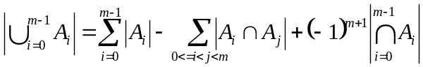
右边就是m的幂集（不包括空集），数量一共是2的m次方减1。对于这中间的每一项，使用一个m位二进制数与之对应，1表示选取，0表示不选取。当全部选取时，二进制数取111…1，共m个1，恰好是2的m次方减1。当只选取某个Ai时，二进制数位0…010…1，恰好第i位为1，其余为0。当选取Ai、Aj时，恰好第i位、第j位为1，其余为0。这样，上式右端所有项都与一个二进制数对应。顶层循环写成for(x=1;x<(1<<m);++x)即可。
对每一个二进制数x，它所表示的A到底是多少？就看它的第几位为1即可。有奇数个1，则符号为正，应加到总和当中；偶数个1，则应从总和中减去。
每一项到底有多少个，在这道题中就是算一个除法。

难点
无。

成绩
1次AC，C++，228k，437ms，896B。

总结
容斥原理基本题。

